муниципальное бюджетное дошкольное образовательное учреждение
«Детский сад комбинированного вида №61» городского округа Самара
Самара-114, пр. Кирова, 397А - mbdou61sam@mail.ru - Тел. 956-67-74. факс 956-44-33

Конспект непосредственной образовательной деятельности в старшей группе ОНР «Знакомство с числом и цифрой 4» с использованием игрового набора «Дары Фрёбеля»

Подготовила
Гусарова Ольга Викторовна;
воспитатель МБДОУ «Детский сад № 61»
г.о. Самара

Самара, 2020г.

НОД в старшей группе ОНР «Знакомство с числом и цифрой 4» с использованием игрового набора «Дары Фрёбеля»

Цель: развитие познавательной деятельности детей старшего дошкольного возраста с ОНР через использование набора «Дары Фрёбеля».
Задачи:
«Познавательное развитие»
Познакомить с числом и цифрой «4», продолжать учить соотносить количество предметов и цифру, закрепить понятие «столько-сколько», «поровну», закрепить знание плоскостных и объемных геометрических фигур (квадрат, треугольник, круг, куб, шар, цилиндр). Закрепить счет до десяти.
«Речевое развитие»
Внимательно слушать вопросы воспитателя и ответы других детей. Закрепить умение работать по словесной инструкции взрослого. Развивать тактильное восприятие через узнавание на ощупь количества предметов. Развивать мышление через отгадывание загадок.
«Социально-коммуникативное развитие»
Закреплять умение прислушиваться к мнению других, продолжать воспитывать и закреплять знания о правилах этикета. Создавать положительный эмоциональный настрой.
«Физическое развитие»
Развивать у детей внимание, мелкую моторику. Развивать двигательную координацию, пальчиковую гимнастику. Продолжать укреплять мышцы пальцев рук через массаж с массажными кольцами.
Методические приемы:
«Игровой» (использование сюрпризных моментов).
«Наглядный» (использование иллюстраций, образов-схем).
«Словестный» (указание, вопросы, устные ответы детей).
«Практический» (использование раздаточного материала).
«Поощрение» (анализ занятия).
Виды детской деятельности:
- Игровая
- Коммуникативная
- Познавательно-исследовательская
Оборудование и материалы:
Мешочки (текстильные) 8 шт., металлические кольца «су-джок», коричневые квадраты 8 шт., схема «бусы», таблицы цифр 8 шт., палочки (4х8 шт.), картинка стула, плоскостные геометрические фигуры, объемные геометрические фигур (куб, шар, цилиндр, шнурок), красный, простой карандаш, цветные точки, театр «Три медведя», мебель стол, 4 стула, пеналы (подносы), маленькие листы бумаги, игровой набор «Дары Фрёбеля»: дар №1, дар №7, дар №8, дар №9, мягкие подушки.
ХОД ЗАНЯТИЯ
Дети входят в группу.
Воспитатель: Здравствуйте, дети!
Дети:… Здравствуйте!
Воспитатель: Чтобы наше настроение было радостнее, давайте улыбнемся друг другу. (Приглашает детей за столы).
Воспитатель: У нас сегодня математика. Давайте с вами посчитаем от 1 до 10, все вместе
Воспитатель: У вас на столах лежат мешочки. Возьмите их и, нащупывая пальчиками, определите количество предметов (только вы мне не отвечайте, напишите количество цифрой на беленьком листочке, простым карандашом).
- Сколько у тебя предметов (3), какую ты цифру написал?
Дети: … 3
Воспитатель: Молодцы, все справились.
Воспитатель: У нас сегодня гости. А кто, узнаете, если отгадаете загадку:
Возле леса, на опушке,
Трое их живет в избушке.
Там три стула и три кружки.
Три кровати, три подушки.
Угадайте без подсказки, кто герои этой сказки?
Дети: …Три медведя.
Воспитатель: Давайте пройдем, сядем на подушки и посмотрим, сколько к нам пришло медведей в гости.
- один, два, три. Три медведя.
- как гостеприимные хозяева, что мы должны сделать для гостей?
Дети: …Напоить чаем.
Воспитатель: Сколько поставили чашек для медведей?
Дети: …3
Воспитатель: Что можно сказать о количестве чашек и гостей.
Дети:… Их, поровну. Гостей столько же, сколько и чашек.
Воспитатель: Посмотрите, к нам пришли еще одна гостья – Машенька.
- Пригласим ее к столу?
- Сколько теперь стало гостей?
Дети: …Посчитаем - 4 (один, два, три, четыре).
Воспитатель: Чего больше: чашек или гостей?
Дети: …Гостей
Воспитатель: Как сделать поровну?
Дети: …Нужно поставить еще одну чашку и стул.
Воспитатель: Посмотрите к трем чашкам мы добавили еще одну, получится 4.
Когда есть 4 предмета, пишут цифру «4».
Посмотрите, это цифра «4».
Воспитатель приглашает детей за столы.
Воспитатель: Как вы думаете, на что похожа цифра «4»?
Дети: …На стул.
Воспитатель: Вывешивает образцы стула.
- Мы можем выложить его из деревянных палочек (дар № 9).
- Давайте посмотрим, из чего он состоит (2 ножки, сиденье, спинка)?
- Сколько понадобится палочек, чтобы выложить стул (4).
Дети:… 4
Воспитатель: А теперь давайте аккуратно перевернем листок с палочками, какая у вас получилась цифра?
Дети: …4
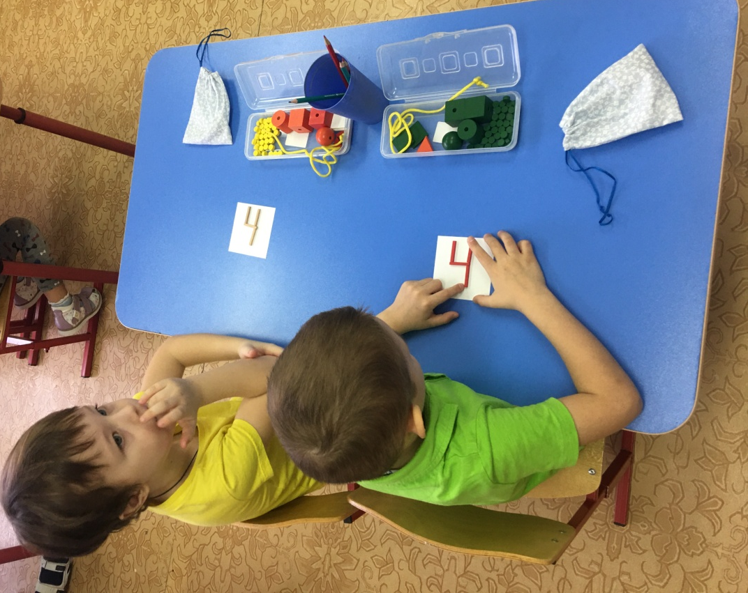
Воспитатель: Молодцы, все справились с заданием.
Воспитатель: (Нахождение цифры «4» среди других цифр, работа с таблицей и цветными точками (дар № 10).
Воспитатель: Найдите все цифры «4» и закройте их цветными точками.
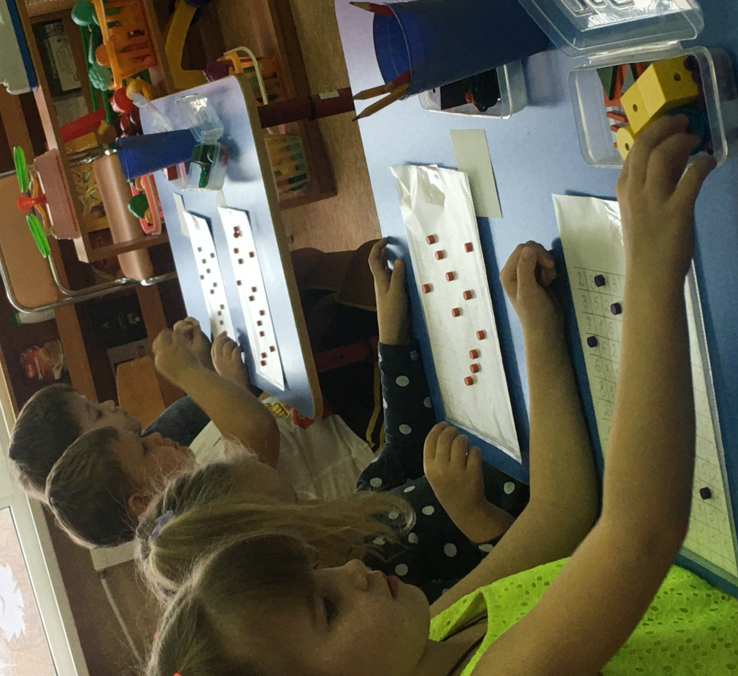
Воспитатель: Молодцы.
«Собери бусы» (Дар № 1)
Воспитатель: Машенька взяла без спроса бусы Настасьи Петровны, случайно порвалась нитка.
- Как вы думаете, что случилось с бусинками?
Дети:… Рассыпались
Воспитатель: Что делать?
Дети: …
Воспитатель: Посмотрите, у вас в пеналах лежат объемные геометрические фигуры и шнурок. Составить бусы нужно по схеме (дар № 7).
Показ схемы

Воспитатель: Нужно по одной фигуре надеть на шнурок.
Воспитатель: Сколько всего фигур получилось?
Дети:…4
Воспитатель: Какие фигуры вы использовали?
Дети:…Куб, шар, цилиндр.
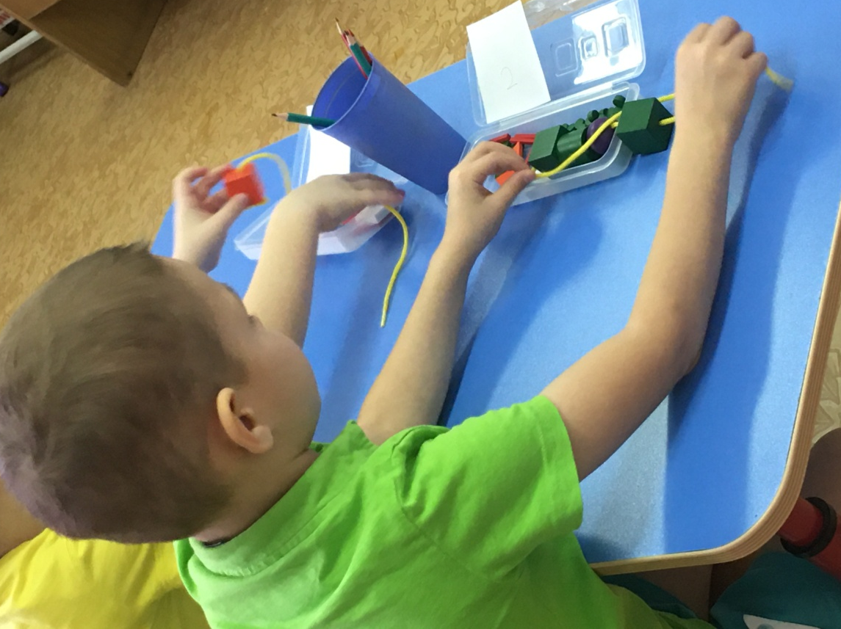
Воспитатель: Вы справились с заданием.
Воспитатель: Чтобы пальчики отдохнули, давайте сделаем массаж.
Встаем в кружок.
Возьмем массажные кольца (на каждый пальчик одеваем кольцо в соответствии со строчками стихотворения).
Начинаем с правой руки, кольцо – в левой,
«Толстый пальчик и большой, вдоль по улице пошел.
Указательный с порога, указал ему дорогу,
Средний рядышком бежал,
Безымянный топал рядом и корзиночку держал.
А мизинчик младший братец, на печи весь день лежал, никуда не побежал».
(на обеих руках).
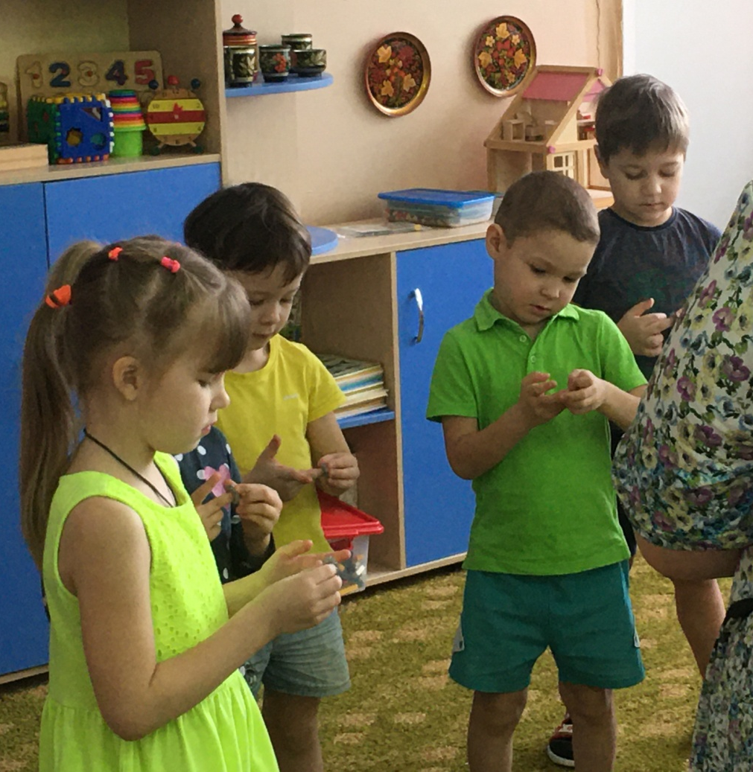
Воспитатель: Настасья Петровна испекла пирог, а украсить его не успевает, поможем?
Дети:…Да.
Воспитатель: Возьмите все коричневые квадраты, положите перед собой – это пирог.
Воспитатель: Украшать мы будем геометрическими фигурами, которые лежат у вас в пеналах:

Воспитатель: У пирога есть углы и середина.
- Положите в верхний правый угол один квадрат (любого цвета)
- Положите в верхний левый угол
- Положите в нижний левый угол
- Положите в нижний правый угол
- А в середине пирога сделайте цветок из цветных точек.
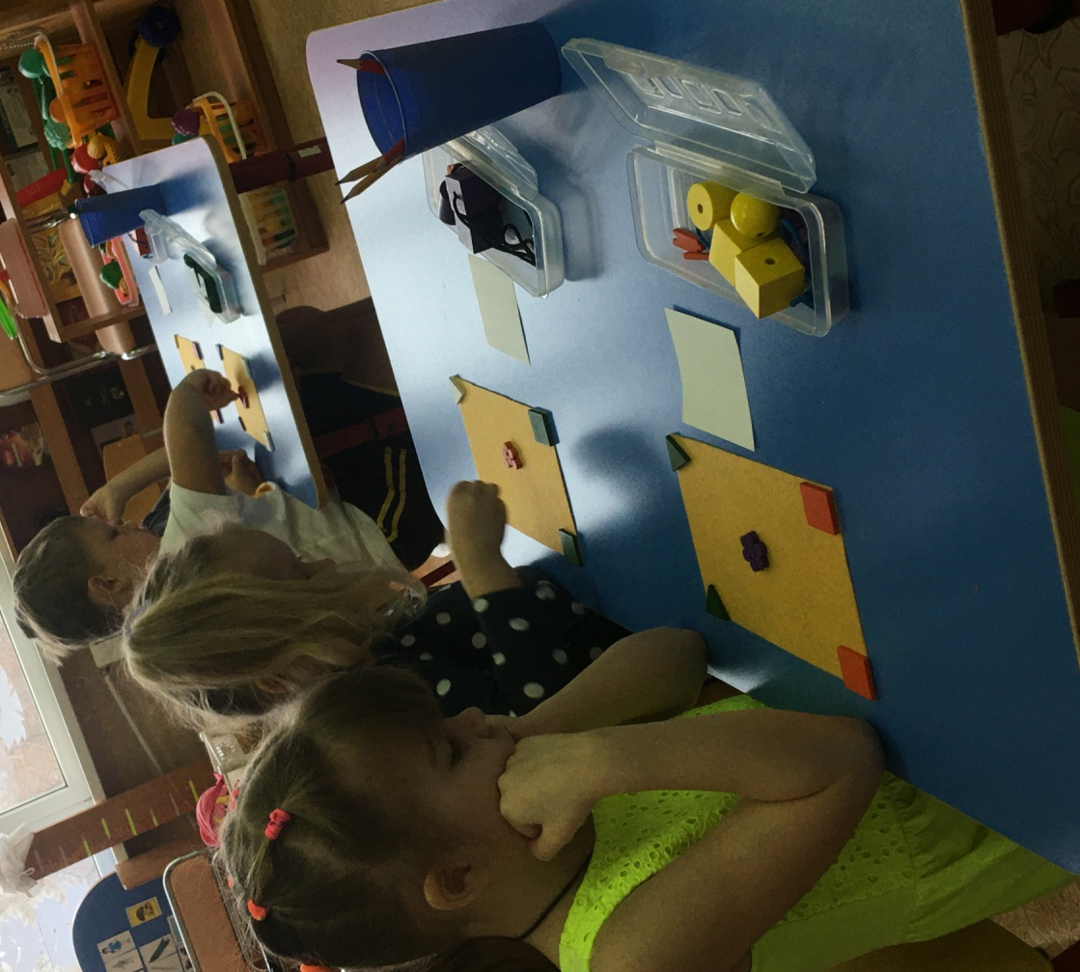
Воспитатель: Посмотрите, какие красивые пироги получились.
Воспитатель: А теперь поработаем в тетрадях, чтобы вы еще и научились писать цифру 4. Нам нужно открыть тетради.
Воспитатель: Красным карандашом мы закрасим большую цифру 4, а простым карандашом вы напишите цифры 4; где они спрятались.
Показ воспитателем как писать цифру

Самостоятельная работа детей в тетрадях
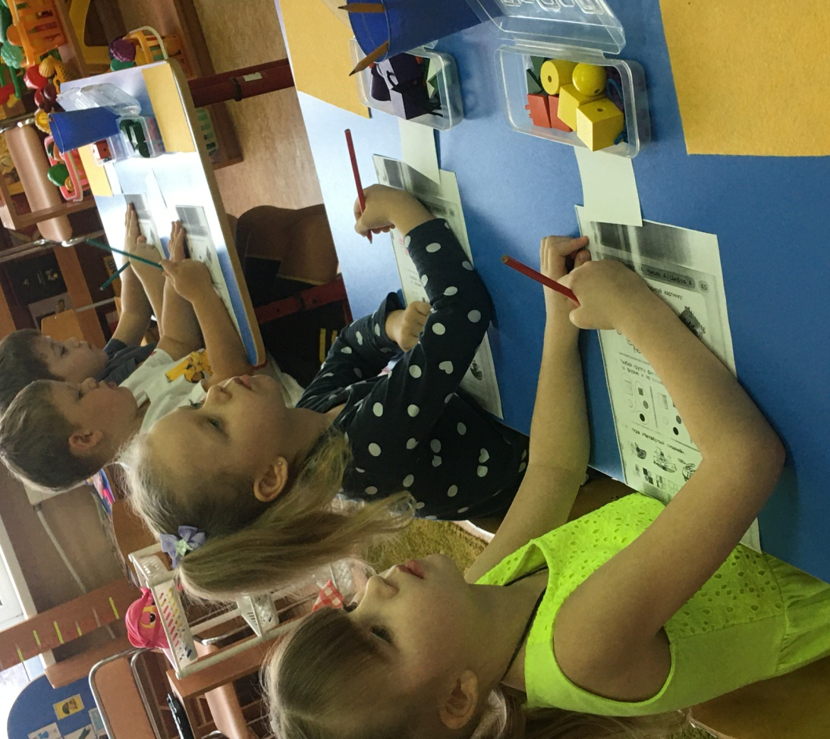
Заключительная часть
Воспитатель: Из истории:
Древние люди считали, что четверка – это символ устойчивости и прочности. Она представляет собой – четыре стороны света (север, юг, запад, восток) (показать компас), четыре времени года (зима, весна, лето, осень), четыре стихии (огонь, земля, вода, воздух). Желательно наглядность.
Воспитатель: Со всеми заданиями справились, молодцы. С какой цифрой познакомились?
Дети: …4
Воспитатель: Вы, ребята, большие молодцы. Спасибо вам!

